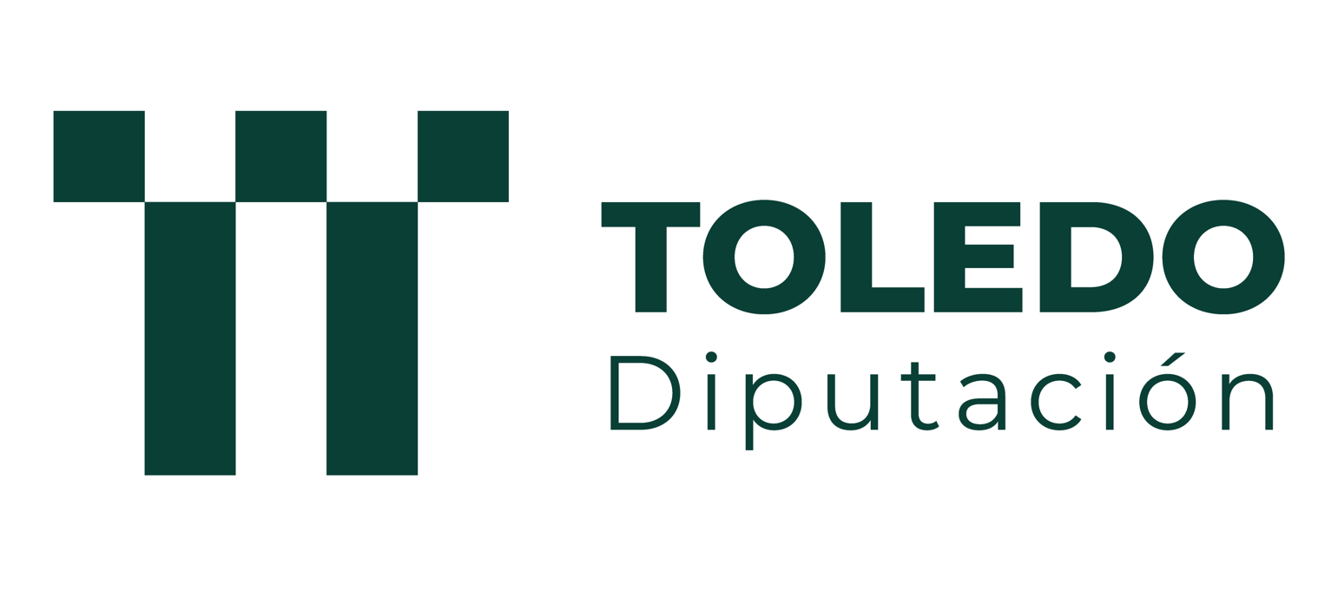  SERVICIO DE AGRICULTURA, MEDIO AMBIENTE Y MUNDO RURAL | BASES REGULADORAS Y CONVOCATORIA DE SUBVENCIONES EN EL ÁMBITO DE MEDIO AMBIENTE Y MUNDO RURAL DE LA DIPUTACIÓN DE TOLEDO, AÑO 2025

DECLARACIÓN RESPONSABLE DE ESTAR AL CORRIENTE DE SUS OBLIGACIONES TRIBUTARIAS Y CON LA SEGURIDAD SOCIAL

D./D.ª……………………………………………………………………… Alcalde/sa-Presidente/a del Ayuntamiento de …………………………………..

DECLARA

a) Que la entidad que represento no se encuentra incursa en ninguna prohibición para obtener la condición de beneficiario de subvenciones públicas de las previstas en el artículo 13 de la Ley 38/2003, de 17 de noviembre, General de Subvenciones.
b) Estar al corriente de sus obligaciones tributarias y frente a la Seguridad Social, así como, en su caso, del cumplimiento de las obligaciones por reintegro de subvenciones.
c) Que se compromete a comunicar a esa Diputación cualquier modificación de las circunstancias que hayan sido tenidas en cuenta para el otorgamiento de la subvención.
d) No tener deudas tributarias en período ejecutivo de pago con la Diputación Provincial de Toledo, salvo
que las deudas estén suspendidas o garantizadas.
e) Que la entidad no ha solicitado a cualquier Administración Pública o entes públicos o privados otras ayudas, subvenciones o ingresos para el objeto de la presente solicitud de subvención.

AUTORIZA

A la Diputación de Toledo para recabar, en su caso, los certificados de estar al corriente de sus obligaciones tributarias y frente a la Seguridad Social.

En ....................................................., a ........ de .......................... de ……

EL/LA ALCALDE/SA

Fdo.:____________

ILMA. SRA. PRESIDENTA DE LA DIPUTACIÓN PROVINCIAL DE TOLEDO

